政务中心1号专线

一、线路走向
起点泉山淮南公交三车队停车场，经泉山十字路口转泉山路、金家岭路、广场南路、刘家山路、林场路、淮河大道、和悦街、瓦埠湖路至市政务中心。
二、停靠站点
公交客运三车队停车场（淮南市公共交通有限公司）(7:30)、化建医院（站）(7:33)、金家岭（站）(7:36)、老龙眼派出所（站）(7:38)、东方医院总院（站）(7:39)、龙眼村（站）(7:41)、刘家山路（站）(7:43)、中兴村北站（站）(7:44)、淮河能源（站）(7:47)、淮安府（站）(7:50)、市政务中心、民生大厦（财政局）、市公安局、民安大厦。
下午17:35从市政务中心按原线返回。

每日班次:早晚

驾驶员姓名:吴映

手机号码:18255435603

政务中心2号专线

一、线路走向
起点化肥厂十字路口东，经舜耕西路、惠利大道、朝阳西路、广场北路、舜耕西路、淮河大道、和悦街、瓦埠湖路至市政务中心。
二、停靠站点
化肥厂十字路口东（7:17）、十九中（站）（7:20）、惠利大道（站）（7:23）、银鹭小区南门（南门口非公交车站）（7:25）、体育馆（站）（7:27）、大卫精品装饰（站）（7:28）、沁园（7:30）、天桥小区（7:32）、市税务局（站）（7:45）、市政务中心（7:47）、市公安局（7:49）、民生大厦（财政局）（7:52）、民安大厦（7:54）。
下午17:35从市政务中心发车。

每日班次:早晚

驾驶员姓名:程肖莉

手机号码:15395418197
政务中心2号专线

一、线路走向
起点泉山淮南公交三车队停车场，经泉山十字路口转泉山路、舜耕西路、惠利大道、朝阳西路、广场北路、舜耕西路、淮河大道、和悦街、瓦埠湖路至市政务中心。
二、停靠站点
化肥厂(7:20)、十九中（站）(7: 21)、淮南现代医院（站）(7:24)、银鹭万树城（南门）(7:26)、体育馆（站）(7:28)、大卫精品装饰（站）(7:29)、沁园(7:31分)、天桥小区(7:33分) 、市政务中心、民生大厦（财政局）、市公安局、民安大厦。
下午17:35从市政务中心按原线返回（下班线路增加洞山新村站）。

每日班次:早晚

驾驶员姓名:张玥

手机号码:18130152973
政务中心3号专线

一、线路走向
起点公交客运三车队停车场，经洞山中路、淮河大道、和悦街、瓦埠湖路至市政务中心。
二、停靠站点
泉山(上午7:30)、淮南公交（站）(7:31)、铁路新村（站）(7:32)、老龙眼（站）(7:33)、市博物馆(7:35)、洞山公园（站）(7:37)、洞山（站）(7:39)、洞山新村（站）(7:40)、淮安府(7:46)、市政务中心、民生大厦（财政局）、市公安局、民安大厦。
下午17:35从市政务中心按原线返回（下班线路取消洞山新村站，上班线路不变）。

每日班次:早晚

驾驶员姓名:段猛

手机号码:13805549976
政务中心3号专线

一、线路走向
起点蔡家岗白马广场，经蔡新南路、十涧湖西路、洞山西路、淮河大道南段、和悦街、瓦埠湖路、政务中心至市政务中心。
二、停靠站点
蔡家岗发车（6:55）、望峰岗（站）（7:04）、泉山（7:17）、淮南公交（站）（7:28）、铁路新村（站）（7:29）、老龙眼（站）（7:31）、市博物馆（站）（7:32）、洞山公园（站）（7:33）、洞山（淮河能源站）（7:34）、洞山新村（站）（7:35）、市税务局（站）（7:45）、市政务中心（7:49）、市公安局（7:52）、民安大厦（7:55）。
下午17:30从市政务中心发车。

每日班次:早晚

驾驶员姓名:赵婷婷

手机号码13866648885
政务中心4号专线

一、线路走向
起点人民北路，经湖滨西路、学院北路、国庆中路、淮河大道北路、淮河大道中段、和悦街、瓦埠湖路至市政务中心。
二、停靠站点
早晨开往政务中心路线:人民北场（7:18）、湖滨中路（站）（7:20）、龙湖菜市场（站）（7:22）、及第城（7:24）、商贸西门（7:26）、田区十六小（站）（7:30）、一中东门（站）（7:31）、民安大厦（7:47）、市公安局（7:48）、市政务中心（7:55）。
下午17:35从市政务中心返回。

每日班次:早晚

驾驶员姓名:蒋虎

手机号码:18955434513

政务中心4号专线

一、线路走向
起点淮滨商场，经国庆路、国庆中路、学院北路、湖滨西路、淮河大道北路、淮河大道中段、民惠街、瓦埠湖路、高塘湖路、民裕大街至市政务中心。
二、停靠站点
淮滨商场（站）(上午7:15）、淮舜中路（站）(上午7:17）、国庆花园（站）(上午7:24）、田区政府（站）(上午7:28)、工商银行（站）(上午7:30）、学院北路（站）(上午7:33）、东苑（站）(上午7:36）、陈家岗（站）(上午7:38）、田区十六小（站）(上午7:44）、一中东门（站）(上午7:45） 、岭秀山南（站）、市政务中心、民生大厦（财政局）、市公安局、民安大厦。
下午17:30从市政务中心按原线返回（下班线路增设洞山新村站）。
下午该线路摆渡民生大厦（财政局）至市政务中心

每日班次:早晚

驾驶员姓名:孙树奎

手机号码:17755435510

政务中心5号专线

一、线路走向
起点人民北路淮南中北停车场，淮舜中路、淮舜南路、朝阳东路、龙湖南路、舜耕中路、林场路、淮河大道南段、和风大街、瓦埠湖路、泰康街。
二、停靠站点
早晨开往政务中心路线:人民北场（7:10）、淮舜中路（7:12）、国庆花园（7:16）、通商银行（7:21）、中至信壹号庄园（7:23）、龙湖中学（7:24）、中行（7:27）、舜耕（7:29）、新康医院（7:32）、绿茵里（洞大路（站））（7:34）、民安大厦（7:45）、市公安局（7:48）、市政务中心（7:52）、市市场监管局（8:10）。
下午从政务中心返回路线:市市场监管局（17:15）、市政务中心（17:35）、民生大厦（财政局）（17:37）、民安大厦（17:39）、绿茵里（ 17:42）、新康医院（17:44）、舜耕（17:46）、中行（17:48）、龙湖中学（17:50）、前锋（17:52）、人民中路（17:55）、云景华城（18:00）、湖滨中路（站）（18:03）、公园东门（18:05）、人民北场（18:10）。

每日班次:早晚

驾驶员姓名:陈祥顺

手机号码:15855451785
政务中心5号专线

一、线路走向
起点人民南路、朝阳中路、龙湖南路、舜耕东路、洞山东路、淮河大道中段、民惠街、瓦埠湖路、高塘湖路、民裕大街。
二、停靠站点
前锋（站）（7:25）、龙湖中学（站）(7:26）、中行（站）(7:29）、舜耕（站）(7:30）、新康医院南门（站）（7:33）、优山美地（站）(7:37）、阳光国际城（洞山路东段（站））(7:40）、矿一中站（新城吾悦广场（站））(7:42）、市政务中心、民生大厦（财政局）、市公安局、民安大厦。
下午17:35分从市政务中心发车按此路线返回。

每日班次:早晚

驾驶员姓名:汪传美

手机号码:13855452624
政务中心6号专线

一、线路走向
起点淮滨路、电厂路、水厂路、国庆中路、朝阳东路、田大南路、林场路、民惠东街、杜鹃路、和风大街、高塘湖路。
二、停靠站点及时间
木材公司（站）（7:13）、23中（站）（7:14）、六里站（7:17）、香榭华都（7:18）、张大桥站（站）（7:20）、淮南中山医院（站）（7:22）、苏果超市（7:23）、田大南路（站）（7:25）、瀚城（站）（7:27）、建管处（7:32）、绿茵里（洞大路（站））（7:35）、市政务中心（7:50）。
下午17:35从市政务中心按原线返回。

每日班次:早晚

驾驶员姓名:王娟

手机号码:17755427766
政务中心6号专线

一、线路走向
起点淮滨路、国庆中路、朝阳东路、田大南路、林场路、民惠东街、杜鹃路、和风大街、高塘湖路。
二、停靠站点及时间
国庆东路（站）（7:15）、国庆花园（站）（7:17）、张大桥（站）（7:25）、淮南中山医院（站）（7:26）、苏果超市（7:28）、田大南路（站）（7:29）、瀚城（站）（7:31）、建管处（7:33）、绿茵里（洞大路（站））（7:37）、市政务中心。
下午17:35从市政务中心按原线返回。

每日班次:早晚

驾驶员姓名:宣正军

手机号码:15055423533

政务中心7号专线

一、线路走向
起点湖滨中路、学院北路、淮河大道北段、淮河大道中段、和悦街、高塘湖路、瓦埠湖路。
二、停靠站点及时间
早晨开往政务中心路线：公园东门（7:24）、湖滨中路（站）（7:25）、龙湖菜市场（7:27）、学院北路（站）（7:28）、东苑东区（公园天鹅湾（站））（7:29）、东苑西区（东苑（站））（7:31）、陈家岗（7:33）、田区十六小（站）（7:36）、一中东门（站）（7:38）、市税务局（7:53）、市政府（7:56）、民生大厦（财政局）（8:00）、市政务中心（8:10）、市市场监管局（8:20）。
下午返回路线：市市场监管局（17:15）、市政务中心（17:35）、市税务局（站）（17:36）、一中东门（站）（17:56）、田区十六小（站）（17:57）、陈家岗（17:58）、东苑西区（东苑（站））（17:59）、东苑东区（公园天鹅湾（站））（18:00）、学院北路（站）（18:01）、龙湖菜市场（18:02）、湖滨中路（站）（18:03）、公园东门（18:04）、人民北场（18:06）。

每日班次:早晚

驾驶员姓名:方勇

手机号码:13155415417
政务中心9号专线

一、线路走向
起点广场北路、陈洞路、朝阳中路、舜耕中路、林场路、民惠东街、杜鹃路、和风大街、高塘湖路至政务中心。
二、停靠站点及时间
淮河新城（站）(7:21)、广场路北段（站）(7:22)、朝阳西路（站）（7:23）、华联商厦（7:30）、体育场（站）（7:33）、人民路南段（站）（7:34)、新康医院（7:35）、绿茵里（洞大路（站））（7:37）、市政务中心（7:55）。
返回路线:民生大厦（财政局）（17:15）、市公安局（17:18）、市政务中心（17:35）、绿茵里（洞大路（站））（17:50）、新康医院（17:53）、人民路南段（站）（17:55）、体育场（站）（17:56）、华联商厦站（15:28）、朝阳西路（站）（18:00）、广场路北段（站）（18:08）、淮河新城（站）（18:15）。
摆渡:民安大厦（17:15）发车。

每日班次:早晚

驾驶员姓名:胡秀娟

手机号码:15395418277

政务中心午班1号线

一、线路走向
起点高塘湖路、和风大街、瓦埠湖路、和悦街、淮河大道、洞山中路、广场南路、金家岭路、柳郢路、洞山中路。
二、停靠站点及时间
市财政局（12：00、14：19）、市政务中心（12：05、14：14）、建发集团（市税务局站）（12：07、14：12）、洞山新村（12：11、14：05）、洞山（12：13、14：03）、中兴村北站（广场南路与刘家山路交叉口）（12：17、14：00）、刘家山路（12：18、13：59）、龙眼村（12：20、13：57）、龙眼派出所（12：22、13：55）、淮南公交（12：24、13：52）、泉山（12：26、13：50）。下午上班线路增加洞山公园站（14：02）

每日班次:中午

驾驶员姓名:吴映

手机号码:18255435603

政务中心午班1号线线路图：
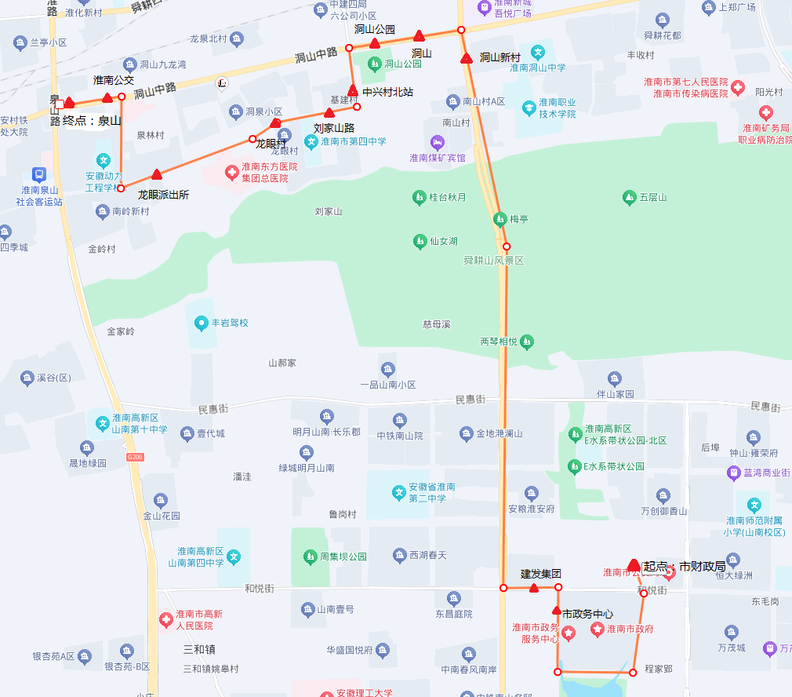

政务中心午班2号线
一、线路走向
起点瓦埠湖路、和悦街、高塘湖路、民裕大街、洛河大道、民惠街、淮舜南路、洞山东路、淮河大道、湖滨路、学院北路、国庆中路、龙湖北路、湖滨路、人民北路。
二、停靠站点及时间
建发集团（市税务局站）（12：00、14：28）、市政务中心（12：05、14：27）、市财政局（12：07、14:26）、市医保局（12：08、14：25）、绿茵里（矿职防院）（12：18、14:14）、优山美地（12：20、14:12）、阳光国际城（洞山路东段）（12：22、14：10）、新城吾悦广场（12：24、14：08）、一中东门（12：26、14：05）、田区十六小（12：28、14：03）、陈家岗（12：30、14：00）、东苑（12：32、13：58）、公园天鹅湾（12：34、13：56）、学院北路（12：36、13：54）、及第城（12：38、13：52）、工商银行（12：40、13：50）、龙湖菜市场（12：43、13：46）、湖滨中路（12：45、13：44）、公园东门（12：47、13：42）、人民北场（12：49、13：40）。

每日班次:中午

驾驶员姓名:陈祥顺

手机号码:15855451785

政务中心午班2号线线路图：
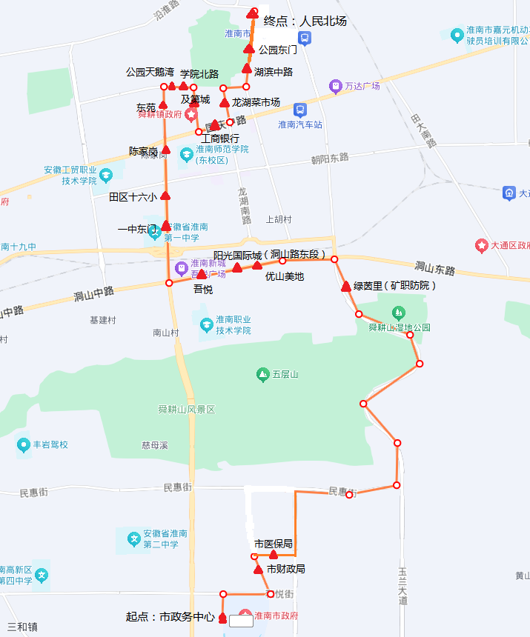

政务中心夜班

一、线路走向
起点瓦埠湖路、淮河大道、宾馆路、刘家山路、柳郢路、泉山路
二、停靠站点
市政务中心、市税务局（站）、淮安府（站）、淮河能源（站）、文明村（站）、刘家山路（站）、龙眼村（站）、东方医院总院（站）、老龙眼派出所（站）、金家岭（站）、华健医院（站）。
三、发车时间
工作日晚停靠在市政务中心A座正门口，18:30发车

每日班次:晚间1次

驾驶员姓名:李红

手机号码:13865544499

